Einhangstutzen - SX - Anthrazit kastenförmig / Kastenrohr 333 / 100x100

GRÖMO

Eigenschaften

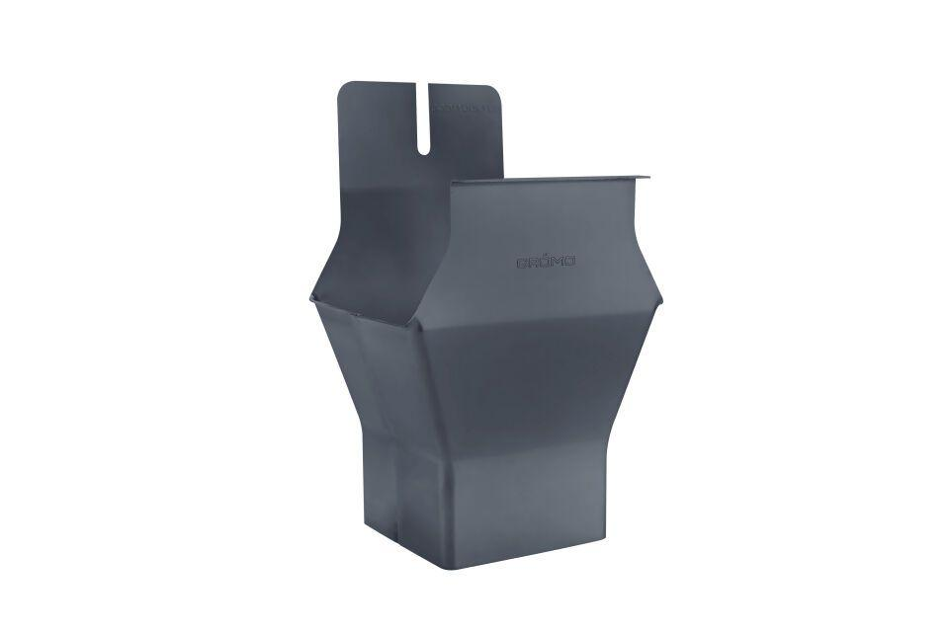

GTIN:

4043706823517

HAN:

82351

Farbton

anthrazit

Form

eckig

Oberfläche

beschichtet

Werkstoff

Aluminium

Nennweite DN

100,00 - 333,00

Hinweis

Gelötet

Farbtonbezeichnung Hersteller

Anthrazit